实验8 复杂网络综合设计实验报告

注意事项：

1、班号请填写上课的实验班号，例如周一晚上

2、提交电子版实验报告文件和最终配置结果文件的命名方式：实验班号-组号-学号-姓名-实验报告/配置结果

3、请填写同组2位同学任务分工及贡献度系数表

|  |  |  |
| --- | --- | --- |
| 姓名 | 宋鸿堃 | 谭立德 |
| 学号 | 20373918 | 20373864 |
| 实验任务分工 | AS1 、AS3 | AS2、 AS4 |
| 贡献度系数 | 50% | 50% |

一、按照组网图正确组网( 10 分)（只需要提交完成的ensp文件）

二、如图所示，对交换机上的VLAN进行划分和配置( 10 分) （只需要提交完成的ensp文件和真实设备的配置文件）

三、配置各台设备的各接口的IP地址( 10 分) （只需要提交完成的ensp文件和真实设备的配置文件）

四、完成OSPF路由协议配置，使本自治系统内部互联互通；完成网络可靠性设计，实现VRRP设备备份，ospf路由备份。（教材中交换机之间的**链路聚合、心跳线的链路备份和WAN备份中心不要求**）**请简要写出本人负责部分的设计方案**：( 30 分)

**在AS1中，有以下设备进行备份：**

**路由器rt1和rt2相互作为备份设备。**

**路由器rt3、rt4、rt5相互作为备份设备。**

**交换机ls1和ls2相互作为备份设备。**

**所有这些网络层设备都在运行OSPF协议，以实现链路备份。**

**在AS3中，有以下设备进行备份：**

**路由器rt6、ht7、rt8相互作为备份设备。**

**交换机ls3和ls4相互作为备份设备。**

**在AS3自治区域中，使用VRRP（虚拟路由冗余协议）来进行备份。具体设置如下：**

**对于局域网117.3.16.0/24网段，设置虚拟IP地址为"117.3.16.1"，并通过设置优先级（priority）将rt12作为rt11的备份。**

**对于局域网117.3.17.0/24网段，设置虚拟IP地址为"117.3.17.1"，并通过设置优先级（priority）将rt11作为rt12的备份。**

**同样地，路由器rt13和rt14也进行类似的VRRP备份设置。**

**这样设计可以提高网络的可靠性，当主设备出现故障时，备份设备可以接管网络功能，确保网络的持续运行。**

**ospf路由备份：**

**将AS内部的子网掩码为255.255.255.252的边界路由以外的网段均注入ospf协议，以实现路由备份。**

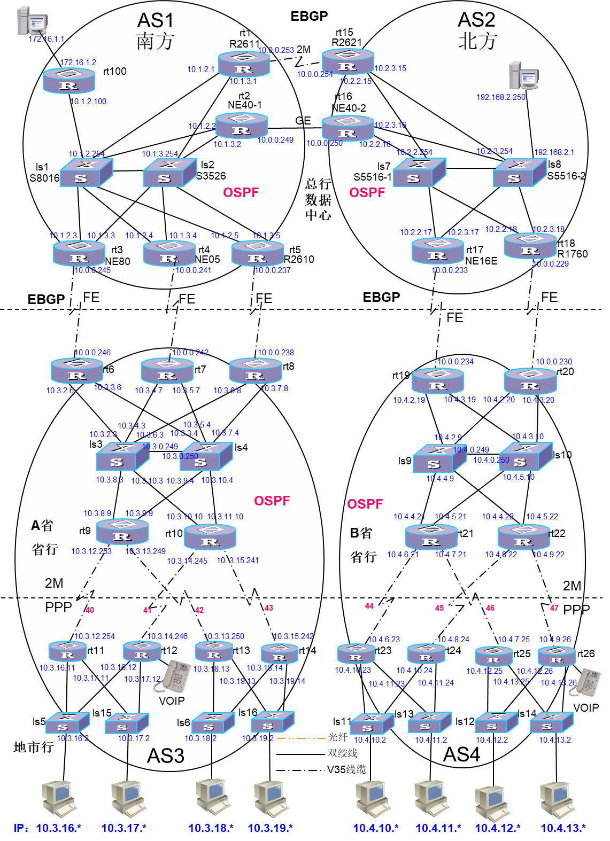

1. 完成BGP和OSPF配置，实现网络管理、访问外网的路由功能，其余网段的路由不允许发布到其它自治系统。**请简要写出本人负责部分的设计方案：**( 15 分)

**1.区域内部路由：IP地址为"117.as-number.x.y/24"，代表区域内部的网段，不能与外部区域互通。**

**2.PC所在路由：IP地址为"117.4.x.y/24"，其中x为10、11、12、13，代表能访问外部网络的主机所在网段，y分别设置为5、6、7、8。**

**3.网管PC所在路由：IP地址为"192.168.0.250"，用于网络管理的IP地址。**

**4.外网路由：IP地址为"172.16.1.0/24"，代表访问外网的网段，外网位于AS1自治区内。**

**5.区域边界路由：IP地址为"117.0.0.y/30"，用于建立EBGP连接。**

**6.网管路由和IBGP路由：设置在loopback0回环接口，具体IP地址见后文，用于网管联系各区域内的路由器/交换机，同时作为IBGP路由地址，用于建立IBGP连接。**

**7.IP电话路由：设置在rt26的loopback1回环接口，IP地址为"117.4.126.2/32"。**

**配置说明：**

**网络管理配置：在所有自治区的所有路由器上的loopback回环接口配置IP地址，IP地址的格式为"192.168.x.y/32"。其中，x为as-number，y为具体编号。如果是路由器，则编号为路由器编号+100；如果是交换机，则编号为交换机编号+200。例如，AS2自治区的RT17路由器的IP地址为"192.168.2.117/32"。这样可以保证网络管理服务器（192.168.0.250）与所有路由器都可以互通，并且可以模拟网络故障发送SNMP Trap报文。**

**OSPF配置：在AS2和AS4自治区内部配置OSPF，将AS区域内的接口（loopBack0）的IP地址引入OSPF协议中，以确保自治区内部可以相互ping通。对于配置了BGP协议的自治区域边界路由器，需要将BGP路由注入OSPF协议中。**

**BGP配置：使用IBGP路由建立IBGP连接，使用区域边界路由建立EBGP连接。自治区域边界路由器需要注入PC所在路由、外网路由、网管路由和IP电话路由。**

**网络管理路由：由于自治区域边界路由器将区域内的所有网管路由注入BGP协议，所以网管可以联系到路由器所在的自治区域边界路由器。同时，网管路由也被注入OSPF协议，所以自治区域边界路由器可以在AS内部找到要联系的路由器。反之亦然，网管的IP地址被注入到BGP，路由器也可以联系到网管。在对应自治系统中的BGP边界路由器上设置路由过滤的route-policy，允许网络设备管理IP地址通过。特别地，在AS1中需要设置路由过滤，允许AS1和AS3的网络设备管理地址通过。**

**访问外网路由：对于实验任务列表中，本组的组号对应的接入交换机上的网段主机可以访问外网。在路由器RT100上需要配置地址转换（NAT）。在RT100上配置NAT，设置ACL策略仅允许PC所在路由的网段通过。设置地址池，为访问外网设置了xx-xx地址。同时，将外网所在网段注入OSPF协议和BGP协议，以确保AS3和AS4中的PC所在路由可以通过外网网段访问。**

六、按照实验任务的要求，实现IP电话指定网络路径优先，其余路径为备份。**请简要写出本人负责部分的设计方案**：( 15 分)

**本组的IP电话指定了优先路径，并要求两端路由器上配置IP电话地址（loopback）。地址格式为".as-num.rt-num+100./32"，并确保这两个地址可以互通，并且满足优先选择指定路径，其余路径作为备份。**

**首先，在AS3内部的rt12的回环接口loopback2上配置IP地址为"117.as-num.rt-num+100.1/32"，例如："117.3.112.1/32"。在AS4内部的er26的回环接口loopback1上配置IP地址为"117.as-num.rt-num+100.2/32"，例如："117.4.126.2/32"。将这两个Loopback地址引入OSPF协议中。**

**然后，在相应的自治系统边界路由器上使用BGP的network命令将IP电话地址引入BGP中。这样，在所有的BGP对等体路由器中都会有IP电话地址的路由信息。同时，在所有的BGP边界路由器上设置OSPF引入BGP路由表，以确保IP电话地址可以在整个自治系统中被访问。**

**对于路径优选问题，可以使用OSPF的cost来决定自治区内部的路径选择，使用BGP协议的MED（或者使用route-policy）和local-preference来选择自治区之间的路径。当路径发生故障时，网络将自动重新选择新的路径进行访问**

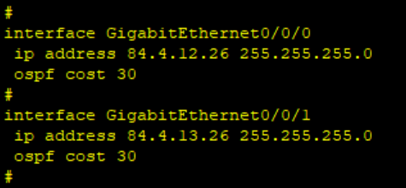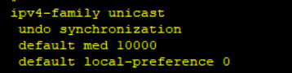

OSPF协议cost配置与BGP协议MED、local-preference配置图

七、请论述本网络设计方案的优缺点，如可扩展性、合理性等方面（ 10 分）例如：

1. 增加一路ip电话，选择另外的指定优先路径，本方案能否满足？

2. 不同业务流隔离：办理不同业务（如：办公、银行业务等）IP不能互通。给出你的地址规划和方案设计。

**第一个问题：如果路径之间没有交点，可以满足条件。在这种情况下，可以通过以下方式进行配置：**

**1.区域内部路径选择（AS内部）：使用OSPF协议，为两条路径分别设置最小的cost值，确保它们都是最优路径。在AS内部的各个路由器上，根据需要设置路径的cost，使其在OSPF路由选择中被优选。**

**2.区域间路径选择（自治区域之间）：使用BGP协议，通过路由策略中的地址匹配来选择路径。在自治区域边界路由器上，设置BGP路由策略来匹配目标IP电话地址，并根据策略选择优先路径。可以使用BGP的MED属性或本地优先级（local preference）来确定优选路径，确保指定的优先路径被选中。**

**第二个问题：没有实现。**

1. 请将实验中完成的所有设备最终配置保存，与实验报告一并压缩为一个文件，发送至任课老师邮箱。注意：所有文件均需要按照要求的规则命名。
2. 课程总结：

**在计算机网络实验课程中，我们通过实际操作和实验验证的方式，深入学习和理解了计算机网络的基本原理、协议和技术。计算机网络实验课程的主要目标是让学生掌握计算机网络的基本概念、协议和技术，并能够通过实验验证和应用这些知识。课程内容通常涵盖局域网和广域网的配置、路由协议、网络安全、网络性能测试等方面的实验。为了完成实验，我们需要熟悉使用网络设备（如路由器、交换机）等工具。这些工具可以帮助我们模拟和配置不同网络环境，并进行实验操作和调试。每个实验通常由一系列步骤组成，包括网络拓扑设计、设备配置、协议设置和测试验证等。我们需要按照实验指导书或教师的指导，逐步完成这些步骤，并记录实验过程和结果。通过实验课程，我们获得了许多实际操作和调试网络的经验。我们了解了不同协议的工作原理和配置方法，学会了解决网络故障和调优网络性能的技巧。此外，实验还增强了我们的团队合作和问题解决能力。计算机网络实验是理论学习的重要补充，它能够加深对计算机网络原理的理解，并将理论知识应用到实际中。通过实验，我们可以更好地理解网络协议的运作方式、网络设备的配置和管理，为日后的网络工程和网络安全领域的工作打下基础。综上所述，计算机网络实验课程是理论学习与实践操作相结合的重要环节。通过实验，我们能够深入理解计算机网络的工作原理和技术，掌握网络设备的配置和管理技能，并为今后的网络工程和网络安全领域的工作做好准备。**